**当今世界智商最高十大天才:华裔青年IQ230登顶**

2012年08月13日 09:36

科学网(kexue.com)讯 北京时间8月13日消息，普通人的智商一般都是在90-110之间，智商超过120就算是智商优异，然而在当今世界却存在这样一批人，他们的智商高的出奇，大家最为熟知的便是斯蒂芬-威廉-[**霍金**](http://app.tech.ifeng.com/baike/index.php?name=%E9%9C%8D%E9%87%91)，其实和众多高手相比，霍金的170也并不算高。

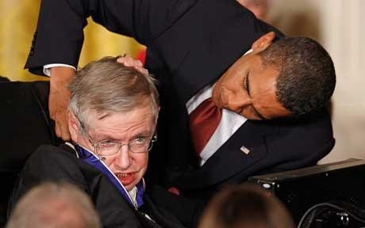

1.Stephen William Hawking （斯蒂芬·威廉·霍金）

今年70岁，智商160。他或许是这个榜单上最令人熟知的人。有关他的介绍太多太多，被誉为继爱因斯坦之后世界上最著名的科学思想家和最杰出的理论物理学家，被誉为“宇宙之王"

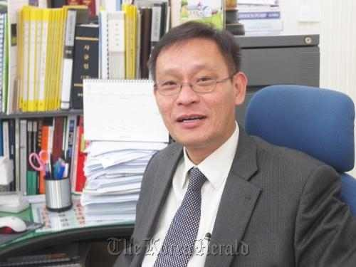

2.Kim Ung-yong (金雄鎔)

今年50岁，斯坦福－比奈智商测试中的分数达到了210分，这个分数被收入吉尼斯世界纪录大全，是世界上最聪明的人。2岁时就能读能写日、韩、英、德四国文字，4岁时就开始学习大学课程，如果这都不算什么的话，8岁时他就被NASA邀请到美国学习。

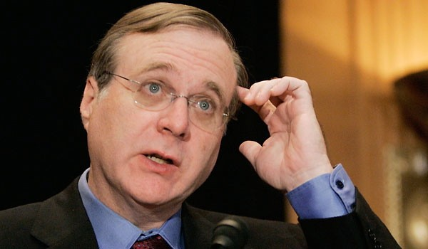

3.Paul Allen（保罗艾伦）

今年59岁，智商170。[**微软**](http://app.tech.ifeng.com/enterprise/index.php?name=%E5%BE%AE%E8%BD%AF)联合创始人，世界上最富有的人之一，身家约142亿美元，拥有很多公司和球队。

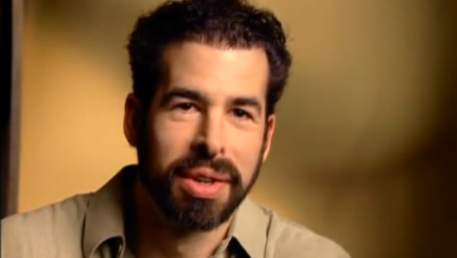

4.Rick Rosner

今年52岁，智商192。很难想象有着这样高智商的人竟然是 Jimmy kimmel Live 的电视编剧。不过他的智商确实不一般，他多才多艺，履历表里还有保镖，裸模，滑旱冰服务员等等。

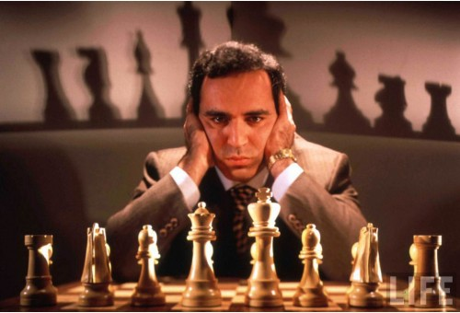

5.Garry Kasparov（加里·卡斯帕罗夫）

今年49岁，智商190。国际象棋特级大师卡斯帕罗夫这个名字大家肯定不会陌生，最为人津津乐道的就是几次他与深蓝的人机大战了。出生在阿塞拜疆他天赋秉异，22岁就获得世界冠军，能讲15国语言，还是一位数学家、计算机专家和纽约《华尔街》杂志的定期撰稿人。退役后从政，不过似乎不是很顺利，作为反普派，几次被逮捕。

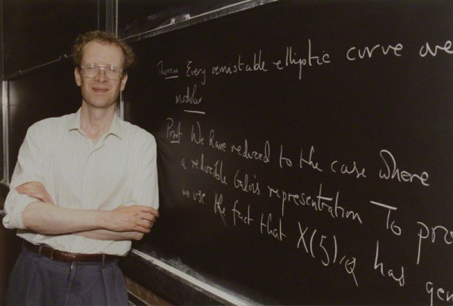

6.Sir Andrew John Wiles（安德鲁·约翰·怀尔斯爵士）

今年59岁，智商170。英国数学家，1994年他证明出困扰数学家三百多年的费马最后定理，是数学上的重大突破，这个定理也被公认为是世界上最难的数学问题。

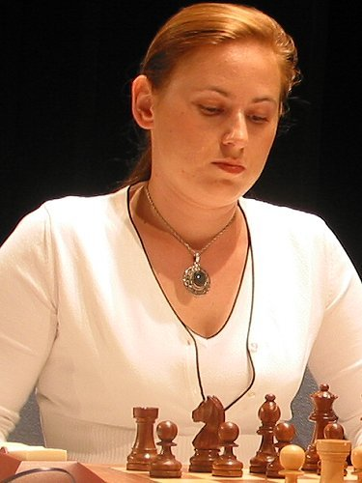

7.Judit polgar（尤迪特·波尔加又称小波尔加）

今年35岁，智商170。同样是一名国际象棋大师，从小就和两位姐姐接受父亲的“波尔加试验”，他父亲一直想证明从小给小孩一个专业方面的培训会取得特别出色的成就。而她的成功也就充分验证父亲的教育理论的成功。她7岁时就曾经在一次友谊赛中击败南斯拉夫特级大师达姆扎诺维奇，15岁4个月零28天时，被国际棋联授予国象男子特级大师的称号，成为吉尼斯最年轻的男子国际特级大师，被誉为“外星少女”。

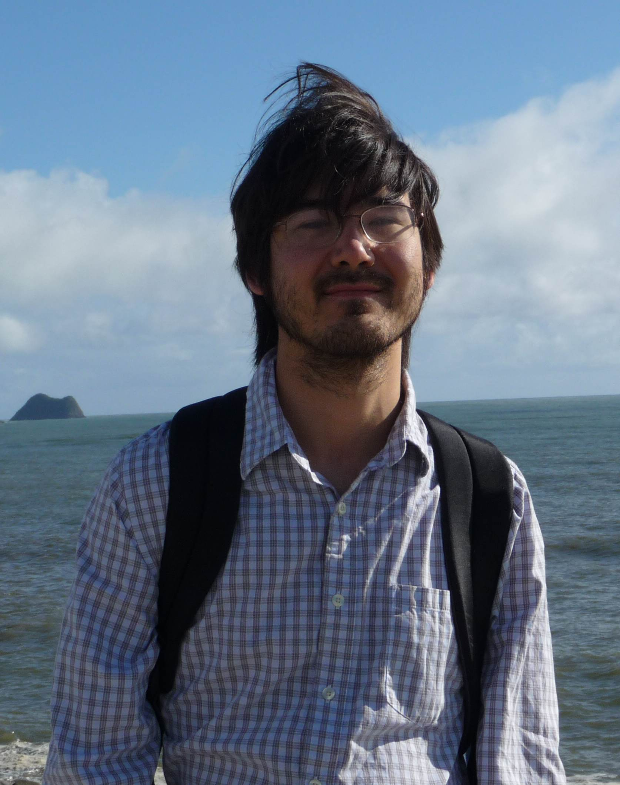

8.Christopher Hirata

今年30岁，智商225。他的智商让所有人钦羡，13岁就获得国际奥林匹克物理金牌，14岁就进入加利福尼亚理工学院，16岁就开始在NASA从事火星殖民相关计划，22岁获得普林斯顿博士学位。

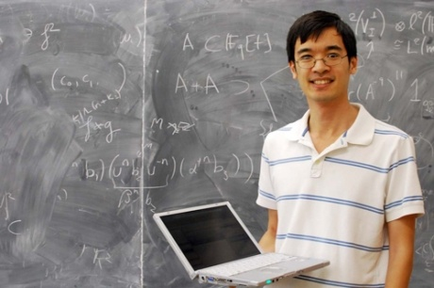

9.Terence Tao（陶哲轩）

今年36岁，智商230。华裔[**澳大利亚**](http://app.travel.ifeng.com/country_76)籍，2岁就开始研究数学，9岁修完大学数学课程，13岁成为最年轻的国际数学奥林匹克金牌获得者，20岁获得普林斯顿的博士，24岁被加州大学洛杉矶分校聘为正教授。06年获得“数学界的诺贝尔奖”菲尔兹奖，成为澳洲惟一荣获数学最高荣誉“菲尔茨奖”的澳籍华人数学教授。

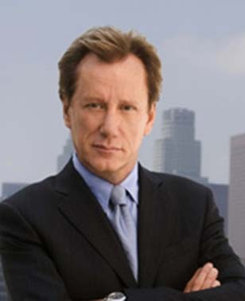

10.James Woods（詹姆斯·伍兹）

今年65岁，智商180。好莱坞实力派男星，与大多数明星不一样，他还是是为高材生，他上中学的时候就已经开始在加州大学洛杉矶分校修线性代数。美国高考语文满分800分，数学799分，获得麻省理工大学全额奖学金，毕业后从事演艺工作，至今获得三项艾美奖，两项奥斯卡提名奖。(科学网kexue.com 维森)